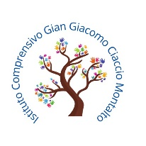

ISTITUTO COMPRENSIVO
“Gian Giacomo Ciaccio Montalto”
Via Tunisi, 37 - 91100 TRAPANI – Tel 0923 20106
CF: 80004160810 - C.M.: TPIC836004
e-mail tpic836004@istruzione.it – e-mail tpic836004@pec.istruzione.it
www.icciacciomontalto.edu.it
a.s. 2023/2024

All.3
DICHIARAZIONE NUCLEO FAMILIARE

Il/La sottoscritto/a ______________________________________________________________________,

C.F.
_ __________________________
⃝ Docente | ⃝ DSGA | ⃝ Assistente amministrativo
⃝ Assistente tecnico |  | ⃝ Collaboratore scolastico
consapevole delle sanzioni penali, nel caso di dichiarazioni non veritiere, di formazione o uso di atti falsi,
richiamate dall’art.76 del D.P.R. 445 del 28 dicembre 2000, ai sensi e per gli effetti di cui all’art. 46 del citato D.P.R. 445 del 28 dicembre 2000,
D I C H I A R A

⃝ che il proprio nucleo familiare è composto da n.__________ persone come di seguito:

COGNOME | NOME | LUOGO DI NASCITA | DATA DI NASCITA | GRADO DI PARENTELA

Trapani, lì
Firma leggibile

